以评价撬动课堂 赋能教师专业成长

——枣庄市第三十九中学“尚雅讲堂”正式开讲
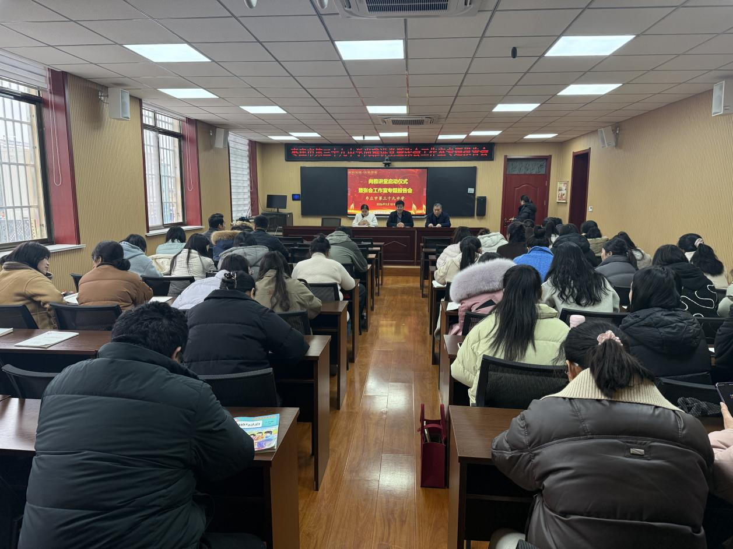
为深化教学改革、打造“尚雅”教育品牌，落实区巡视巡察整改要求，全面提升教育教学质量，2026年3月18日下午，我校隆重举行“尚雅讲堂”开讲仪式暨张会工作室专题报告会，为学校教研发展与教师专业成长注入新活力。
仪式上，副校长于邑为活动致辞。他表示，“尚雅讲堂”的启幕既是校园文化建设的一件盛事，更是学校推进教学改革的重要举措，学校将以讲堂为支点，撬动教研工作提质增效。他希望全体教师以此次活动为契机，将学习融入日常，把教育当作毕生追求，在专业成长的道路上不断前行，并预祝本次“尚雅讲堂”系列活动圆满成功。
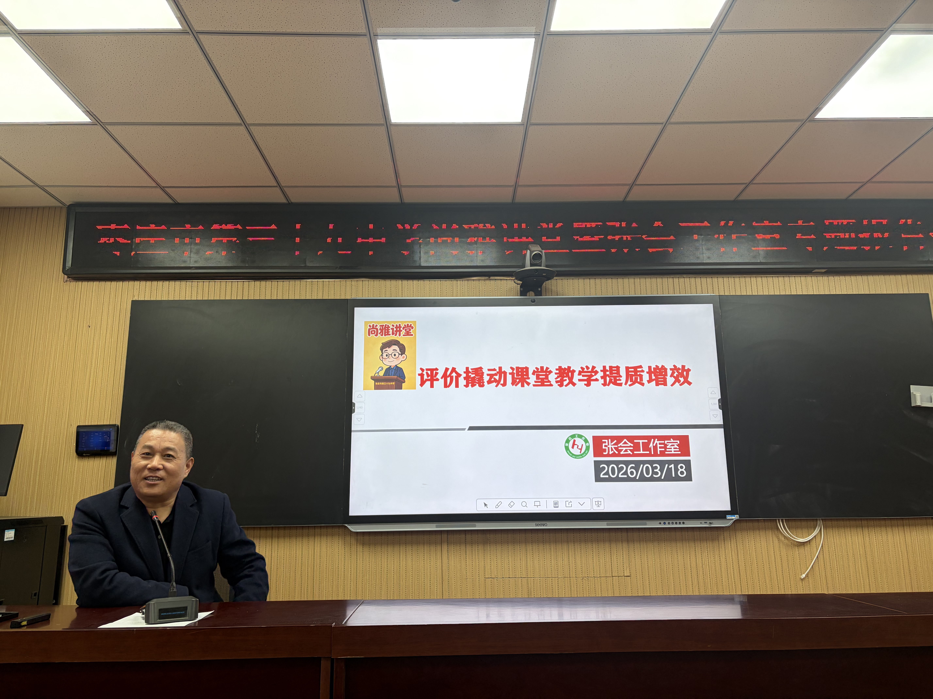
活动核心环节，枣庄市中心团队张会工作室主持人、学校教研中心主任张会带来《评价撬动课堂教学提质增效》专题报告。报告中，张会主任系统阐释了课堂评价从“评判终点”向“学习引擎”转型的核心理念，提出课堂评价兼具“导航仪”“催化剂”“助推器”三重价值，明确了“教学评一致”“过程嵌入”“多元主体”三大实操要领，强调让评价贯穿教学全流程。同时，他结合《孔乙己》《诫子书》《散步》等经典课例，深入解析表现性任务设计与可视化量规的应用策略，为一线教师打造了可落地、可操作的课堂评价实践路径，让在场教师受益匪浅。

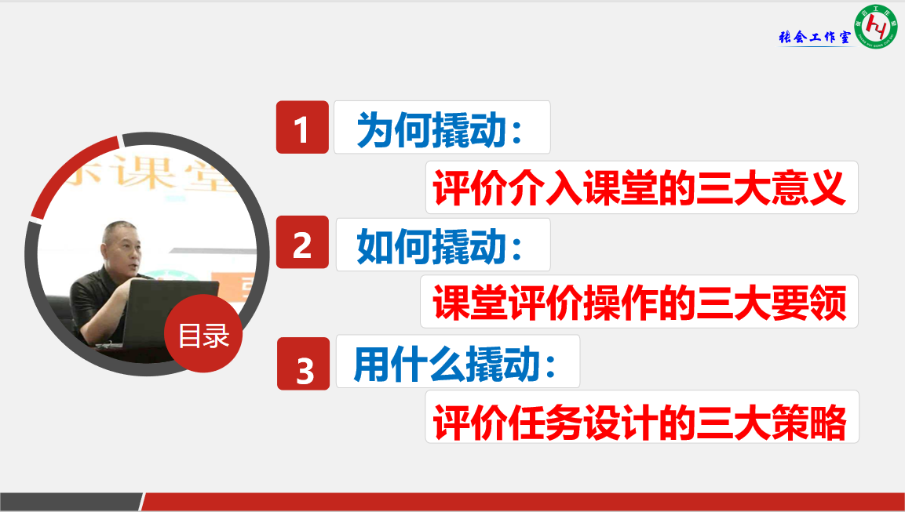

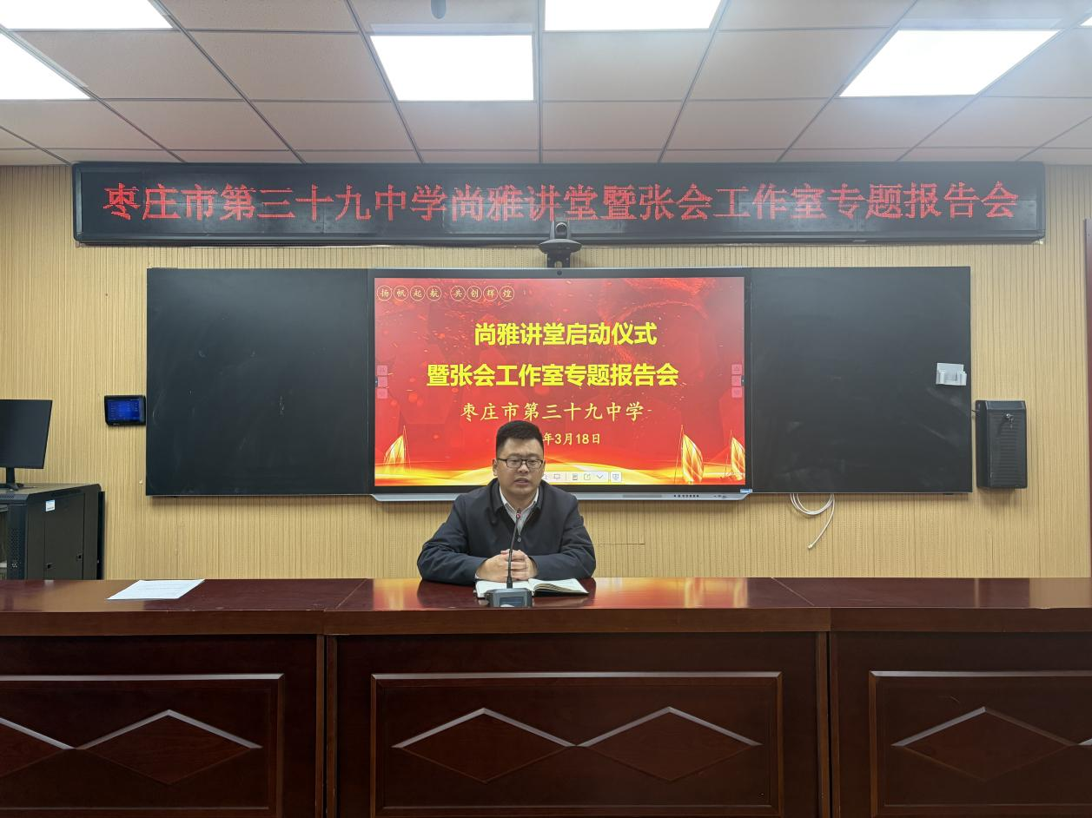
报告结束后，校长崔保林作总结讲话。他首先对张会主任的精彩分享表示感谢，并高度肯定了本次“尚雅讲堂”开讲的重要意义。围绕讲堂的深入推进，崔校长向全体教师提出三点希望：一是讲堂开讲只是起点，学校将持续发力，把“尚雅讲堂”打造成有影响力的区域教研品牌；二是教师要主动转变教学理念，将专业成长作为终身追求，摒弃课堂“多讲”执念，真正把课堂还给学生；三是全体教师要深刻认识专业的力量，以“尚雅讲堂”为学习交流平台，汲取教研养分，用专业能力破解教学难题，引领学生全面成长，推动学校教育教学工作迈向更高水平。 本次开讲仪式，正式拉开了“尚雅讲堂”系列活动的序幕。接下来，学校将持续组织开展各类专题讲座与教研交流活动，为教师搭建专业成长的优质平台，以教研促教学，以交流促提升，推动学校教育教学质量再上新台阶，让“尚雅”教育品牌绽放更多光彩！

